Nu är det Dags igen!
Soppa för seniorer.
Torsdagar 13, 20, 27 oktober
samt 3, 10, 17 och 24 november.
klockan 12.00,
Stövelvägen 12, ½ tr. ner vid gaveln

Vi utlovar trevligt sällskap. Soppan är avgiftsfri för oss seniorer som är hyresgäster hos Stockholmshem i Solberga.

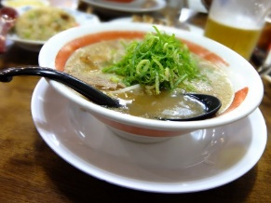
Vi bjuder på soppa med ost- och skinksmörgås.
Vi utlovar även en god kaka till kaffet!
Du är välkommen att hjälpa till före eller efter.

Föranmälan till info@kristallskon.se eller brev till vår postlåda på Stövelvägen 12 ½ tr. ner vid gaveln.

Varmt välkommen!
Styrelsen för din lokala hyresgästförening Kristallskon

